
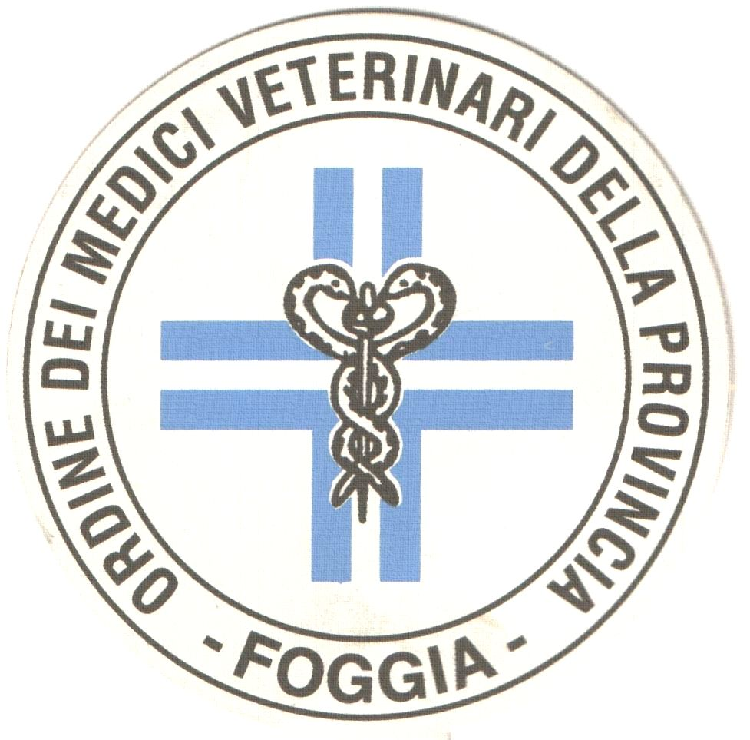

ORDINE DEI MEDICI VETERINARI DELLA PROVINCIA DI FOGGIA

ISTITUTO ZOOPROFILATTICO DELLA PUGLIA E DELLA BASILICATA

Corso di Aggiornamento

GIORNATE VETERINARIE DAUNE 2010

Foggia 14 maggio / 28 novembre

Richiesta di partecipazione

Cognome______________________________________________________________________
Nome_________________________________________________________________________CodiceFiscale__________________________________________________________________________________
Ente di appartenenza____________________________________________________________________________
Qualifica______________________________________________________________________________________
Indirizzo______________________________________________________________________________________
Cap. /Città_____________________________________________________________________________________
Tel. /Fax_______________________________________________________________________________________
E-Mail________________________________________________________________________________________

Firma
* allego copia del bollettino di versamento
I dati personali, gestiti nel rispetto della Legge 31/12/96, n. 675, saranno strettamente correlati all'espletamento dei servizi delleGiornate di Studio alle quali gli iscritti partecipano e all'attività di documentazione relativa al programma di Educazione Continua in Medicina.

